**FORMATO PARA EL DESARROLLO DE COMPONENTE FORMATIVO**

|  |  |
| --- | --- |
| PROGRAMA DE FORMACIÓN | ADSO |

|  |  |  |  |
| --- | --- | --- | --- |
| COMPETENCIA | 220501094. Estructurar propuesta técnica de servicio de tecnología de la información según requisitos técnicos y normativa. | RESULTADOS DE APRENDIZAJE | 220501094-01. Definir especificaciones técnicas del *software* de acuerdo con  las características del software a construir.  220501094-02. Elaborar propuesta técnica del *software* de acuerdo con las  especificaciones técnicas definidas.  220501094-03. Validar las condiciones de la propuesta técnica del *software* de  acuerdo con los intereses de las partes. |

|  |  |
| --- | --- |
| NÚMERO DEL COMPONENTE FORMATIVO | 006 |
| NOMBRE DEL COMPONENTE FORMATIVO | Especificaciones y gestión de proyectos de *software* |
| BREVE DESCRIPCIÓN | Este componente se enfoca en la ingeniería de requisitos, la cual es esencial para definir las necesidades de *software*. Los aprendices aprenderán a formular propuestas técnicas para servicios de *software*, tomando en cuenta elementos clave como los conceptos, la estructura, los términos, la presentación, las normativas, los costos y la validación, todos ellos cruciales para las empresas y organizaciones. |
| PALABRAS CLAVE | *Software,* propuesta, licencias, planes, proyectos. |

|  |  |
| --- | --- |
| ÁREA OCUPACIONAL | 2 - CIENCIAS NATURALES, APLICADAS Y RELACIONADAS |
| IDIOMA | Español |

1. **TABLA DE CONTENIDOS:**
2. Teoría de sistemas
   1. Diagnósticos
   2. Soluciones
3. Licencias de *software*
   1. Normativa
   2. Tipos de licencia
   3. Derechos de autor
4. Fichas técnicas
5. Generalidades de la propuesta técnica
6. Costos
7. La propuesta técnica
   1. Validación de la propuesta técnica
   2. Normatividad
8. **INTRODUCCIÓN**

La importancia de llevar a cabo los procesos en la ingeniería de *software* de manera flexible es fundamental para permitir que el equipo de desarrolladores realice su trabajo de forma efectiva. Debido a la diversidad de tipos de *software*, no existe un proceso universal. En cambio, todo proceso debe incorporar las cuatro actividades principales de la ingeniería de *software*: especificación, desarrollo, validación y evolución del *software.* Además, debe contar con:

1. **DESARROLLO DE CONTENIDOS:**

**1.** **Teoría de sistemas**

Es el estudio de las características que tienen en común los sistemas; su aplicación se enfoca en los sistemas automatizados. Los siguientes son algunos de los principios generales de la Teoría General de Sistemas (TGS):

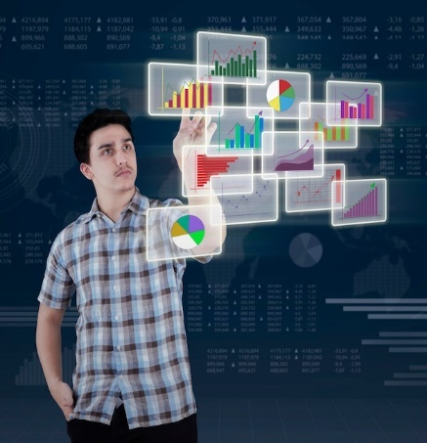

La Teoría General de Sistemas (TGS) se presenta como un ejemplo de representación científica. En sus selecciones conceptuales, no hay definiciones o relaciones con contenidos preestablecidos, pero la observación sí se puede dirigir con referencia a ellas, haciéndola aplicar en contextos identificables. (Arnold, 1989).

Los objetivos originales de la Teoría General de Sistemas son los siguientes:

|  |  |
| --- | --- |
| Cursor with solid fill | **Conceptos Teoría General de Sistemas**  Lo invitamos a consultar el Anexo denominado Conceptos, donde se describen los principales conceptos de la Teoría General de Sistemas, según Arnold (1989) y otros autores. |

**Tecnología e innovación**

Para definir tecnología e innovación, se presentan los conceptos de varios autores:

|  |
| --- |
| Pavón y Goodman (1976) definen la innovación como un conjunto de actividades localizadas en un tiempo y lugar específicos, que conducen a la introducción exitosa en el mercado de una idea por primera vez. Esta idea generalmente se asocia con la creación de productos o servicios nuevos y de calidad, así como con la gestión y organización. |

|  |
| --- |
| Coque (2002) describe la innovación tecnológica como algo atribuible al mercado y que se aplica de forma permanente. Su principal objetivo es contribuir al mejoramiento del desarrollo del sector productivo de bienes y servicios, además de incrementar la calidad de vida mediante el abastecimiento de productos excelentes a los consumidores. |

|  |
| --- |
| Oberto (2007) sostiene que solo se puede considerar "innovación" a aquellas ideas que se utilizan para satisfacer una necesidad concreta. |

Desde otra perspectiva, **la innovación tecnológica** en las empresas se caracteriza por tener especificidades y limitaciones relacionadas con **el origen natural de su fabricación y las características de su consumo**. Además, la innovación trasciende la investigación y el desarrollo, abarcando las fases científicas, técnicas, comerciales y financieras necesarias para el éxito de productos nuevos o mejorados, o la introducción de un nuevo servicio.

En el siguiente video, se presenta el concepto:

**Concepto de tecnología**

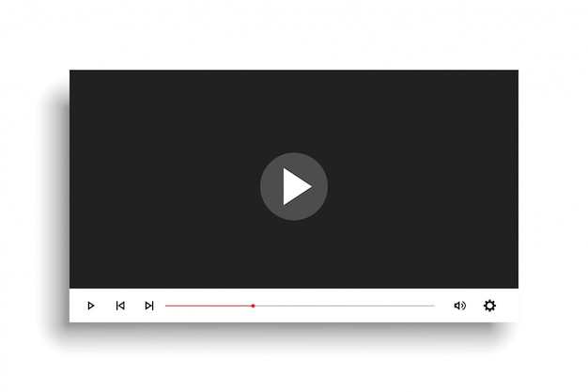

**Clasificación de tecnología**

La clasificación de la tecnología está compuesta por diferentes formas y tecnologías que se pueden encontrar en una organización, y que se agrupan según sus atributos.

El concepto de gestión de la tecnología se entiende como el proceso de administración, compra, aplicación y propagación de esta, en diferentes sectores, entre ellos:

Comprende, desde luego, la administración del proceso de innovación, investigación y desarrollo (I+D). Se constituye como la mejor forma de integrar y utilizar la tecnología para facilitar el desarrollo de productos, así como para definir y mejorar procesos de índole industrial.

|  |  |
| --- | --- |
|  | Uno de los objetivos de la gestión de la tecnología es **evitar prolongar innecesariamente las inversiones, optimizar la productividad, aumentar la calidad, proponer nuevos productos y servicios al mercado, así como promover el desarrollo de nuevo conocimiento.** Esta gestión se establece como la forma más efectiva de administrar el conocimiento para solucionar diversos problemas sociales, humanos y ambientales. |

Según Gaynor (1999), existe una diferencia entre los conceptos de gestión y administración. La administración implica supervisar las principales tareas asignadas para mantener una organización en funcionamiento, mientras que la gestión incorpora grados de **creatividad, liderazgo, preocupación y riesgo por el desempeño futuro.** (p. 5)

Es importante aclarar que, aunque la mayoría de las empresas administran sus recursos tecnológicos, no todas logran gestionarlos adecuadamente, principalmente porque no fomentan constantemente la innovación.

* 1. **Diagnósticos**

El diagnóstico tecnológico se define como una actividad de observación colaborativa entre la empresa y expertos (tanto internos como externos), implementada mediante una metodología previamente establecida. Esta metodología busca definir tanto las necesidades como el potencial tecnológico de la empresa, resultando en la identificación de sus fortalezas y debilidades. Se analizan aspectos tanto de orden interno como externo.

Un diagnóstico facilita la identificación, determinación y evaluación del potencial tecnológico que posee una empresa dentro del ambiente en el que opera, como parte de una estrategia global.

|  |  |
| --- | --- |
|  | Como objetivo principal, el diagnóstico tecnológico identifica diversas capacidades de la empresa para un desarrollo eficiente de innovaciones. Funciona esencialmente como una **herramienta** que distingue entre las capacidades que son necesarias y las que actualmente posee la empresa **(brechas).** |

|  |  |
| --- | --- |
| Cursor with solid fill | **Matriz de evaluación de las capacidades tecnológicas**  Lo invitamos a consultar el Anexo denominado Matriz de evaluación de las capacidades tecnológicas, para evaluar una empresa. |

* 1. **Soluciones**

Uno de los grandes desafíos del proceso de innovación es el abordaje unidireccional de los problemas dentro de un sistema. Una manera de mejorar esta situación y adoptar una perspectiva más amplia, que ofrezca diversas opciones para potenciar soluciones, es utilizar una técnica desarrollada por Alex F. Osborn, la cual ha sido además enriquecida por varios autores. Esta técnica consiste en plantear una serie de preguntas que exploran múltiples posibilidades, estimulando así las capacidades creativas de las personas.

De esta forma, las soluciones creativas tienen como objetivo investigar alternativas para resolver un problema mediante la aplicación metodológica de un conjunto de preguntas que promueven la consideración de opciones distintas a las ya existentes. Como se presenta a continuación:

|  |
| --- |
| PESTAÑAS  CF06_1.2_Soluciones |

1. **Licencias de *software***

Una licencia de *software* es un acuerdo esencial que regula el uso y distribución de obras intelectuales en la tecnología. Este contrato establece las condiciones clave para el uso de *software*, resaltando la importancia de los derechos de autor y la propiedad intelectual. En el siguiente video, se presenta una explicación:

Licencias de *software*



Algunos términos importantes son:

**Derecho de autor o *copyright****:* es una forma de protección otorgada por las leyes vigentes en la mayoría de los países para los autores de obras originales. Esta protección incluye obras literarias, dramáticas, musicales, artísticas e intelectuales, ya sean publicadas o inéditas.

***Software* libre:** este tipo de *software* ofrece libertades específicas que incluyen:

***Software* de fuente abierta:** este *software* se caracteriza por criterios específicos de distribución:



***Software* de dominio público**: se refiere al *software* que no está protegido por derechos de autor y, por tanto, está libre de restricciones de uso asociadas a tales derechos.



* 1. **Normativa**

Cuando se implementa un *software*, su uso debe regirse por una normativa que previene futuras sanciones o multas.

|  |  |
| --- | --- |
| **¿Cumple con la Ley 603?** | En Colombia, la regulación de las licencias de *software* está a cargo de la Ley 603 de 2000, también conocida como Ley para el Cumplimiento de las Licencias de *Software*. Esta ley obliga a las empresas a presentar un informe de gestión que debe incluir detalles sobre el progreso de los negocios y su estado financiero, administrativo y jurídico. Dicho informe debe demostrar el cumplimiento de las normas relacionadas con la propiedad intelectual y los derechos de autor. |

**La DIAN (Dirección de Impuestos y Aduanas Nacionales)** tiene la autoridad para realizar auditorías durante las visitas a las empresas, asegurando así el cumplimiento legal del *software* instalado en los equipos de cómputo.

Se enumeran a continuación las penalidades por incumplimiento de la Ley 603 de 2000:

* 1. **Tipos de licencia**

Exploramos a continuación los distintos tipos de licencias de *software* y sus características principales:

**Licencia de *Software Freeware***

Las licencias *freeware* permiten descargar, instalar y/o usar gratuitamente un programa de computadora. Con este tipo de licencia, no es necesario que el usuario se suscriba, se registre o compre alguna licencia. Estas licencias permiten el acceso al código objeto, pero no al código fuente.

|  |  |
| --- | --- |
| Trusted Recommends: Microsoft and Kaspersky's anti-virus get perfect scores | **Ejemplo:** el antivirus Avast, que se puede descargar gratuitamente de Internet. |

**Licencias de *software* libre o *software* de código abierto**

Este tipo de licencia se caracteriza porque los desarrolladores generalmente ofrecen acceso abierto al código fuente de su *software*. Existen diversas licencias creadas por organizaciones, entre las que destaca la GNU GPL (Licencia Pública General de GNU). Esta licencia, creada por la *Fundación de Software Libre (Free Software Foundation),* es ampliamente utilizada en el mundo del *software* libre y código abierto. Garantiza a los usuarios finales, ya sean personas, organizaciones o empresas la libertad de utilizar, estudiar, compartir (copiar) y modificar el software.

|  |  |
| --- | --- |
|  | **Ejemplos**: Android, Mozilla, Linux, WordPress y Chromium. |

Este tipo de licencias se subdivide en otras que contienen cláusulas más específicas, como el *copyleft.*

|  |
| --- |
| ACORDEÓN  CF06_2.2_Tipos de licencia (1) |

**Licencias de *software shareware***

Este tipo de licencia permite la descarga gratuita de una versión del *software* con funcionalidades limitadas. Tras un período determinado, para continuar utilizando todas las funcionalidades, el usuario debe realizar un pago. Estas licencias no permiten modificaciones, ya que no incluyen el código fuente. Se subdividen en tres categorías: trial, demo y *adware*.

|  |
| --- |
| Tarjetas  CF06_2.2_Tipos de licencia (2) |

**Licencias de *software* propietario**

Esta licencia implica que el autor del *software* restringe los derechos de copia, redistribución y modificación de su obra. En consecuencia, si un usuario final desea realizar alguna de estas acciones, deberá pagar una cantidad de dinero al autor para obtener el derecho legal de hacerlo.

**2.3 Derechos de autor**

Se refiere a la protección que se otorga a todas las obras artísticas, literarias o científicas por el derecho de autor durante un período determinado, a partir del momento de su creación. En Colombia, la Dirección Nacional de Derechos de Autor (DNDA) es la entidad encargada de proteger estas obras.

Cuando el *software* está protegido por derechos de autor, es necesario establecer claramente en la licencia los usos que serán permitidos al usuario. Comúnmente, los usos autorizados incluyen:

Finalmente, es importante tener en cuenta que los usuarios solo podrán hacer uso del *software* para los fines expresamente autorizados en la licencia.

1. **Fichas técnicas**

Una ficha técnica es un documento que detalla las características o funciones de un *software* desarrollado, funcionando como una herramienta esencial para transmitir información relevante sobre un tema específico. Este documento contiene datos útiles y concisos, cuyo contenido varía según la finalidad y el tipo de ficha.

|  |  |
| --- | --- |
|  | La ficha técnica es especialmente útil para comercializar o promocionar un producto o servicio. Es crucial que contenga información veraz, ofreciendo datos claros y precisos sobre las características de los productos de *software* desarrollados. |

**Elaboración de la ficha técnica**

Para la elaboración de una ficha técnica, es recomendable apoyarse en normativas establecidas. En este caso, la ficha técnica se elaborará tomando como referencia la norma NTC ISO 9000, Sistema de Gestión de Calidad.

|  |  |
| --- | --- |
| Cursor with solid fill | **Generalidades sobre ISO-9000**  Para obtener más información sobre la norma ISO, incluyendo sus objetivos, finalidades y terminología, puede consultar el siguiente sitio web.  <https://www.iso.org/obp/ui/es/#iso:std:iso:9000:ed-4:v1:es> |

## **Diligenciamiento**

A continuación, se realiza la descripción para el diligenciamiento de un ejemplo de una ficha técnica de productos de *software*.

**Tabla 1.**

Ejemplo ficha técnica

| Registro del formato de ficha técnica Responsable (coordinador encargado) |
| --- |
| Para realizar el diligenciamiento de la ficha técnica, el coordinador técnico de desarrollo se apoya en el coordinador de base de datos y el coordinador de infraestructura.  Se deben llenar los campos de acuerdo con: |
| **CARACTERÍSTICAS DEL PRODUCTO**  **Nombre del producto:** nombre con el que será identificado el producto.  **Línea de producción:** a qué sistema pertenece.  **Versiones anteriores:** número y nombre del último desarrollo del producto.  **Versión actual:** número con el que se identificará el nuevo producto.  **Módulo:** nombre técnico del módulo. |
| **DESCRIPCIÓN DEL PRODUCTO**  **Descripción general del producto:** descripción breve del nombre del producto.  **Objetivo** |
| **ARQUITECTURA**  **Descripción:** explica el tipo de arquitectura de desarrollo del aplicativo. |
| **REQUERIMIENTOS DEL PRODUCTO**  **Requisitos del sistema (servidor)**  ***Hardware:*** se describen los requerimientos físicos mínimos que debe tener el equipo.  ***Software*:** se describen los requerimientos lógicos necesarios para la ejecución del aplicativo.  **Otros:** recomendaciones para que el aplicativo funcione mejor.  **Requisitos del sistema (cliente)**  ***Hardware*:** se describen los requerimientos físicos mínimos que debe tener el equipo.  ***Software*:** se describen los requerimientos lógicos necesarios para la ejecución del aplicativo.  **Otros:** recomendaciones para que el aplicativo funcione mejor. |
| **REQUERIMIENTOS**  **Requerimientos funcionales generales:** definición de funciones que el sistema realizará.  **Requerimientos adicionales:** funcionalidades adicionales para el correcto funcionamiento del sistema.  **Clientes del producto:** características del cliente o usuarios finales que puedan usar el producto. |

**Tabla 2.**

Historial de modificaciones

| Versión | Naturaleza del cambio | Fecha de aprobación | Fecha validación |
| --- | --- | --- | --- |
| 00 | Actualización documento | 25/05/2021 | 25/06/2021 |
| 01 | Actualización documento | 25/07/2021 | 25/08/2021 |

**Tabla 3.**

Firmas

| Elaboró | Aprobó | Validó |
| --- | --- | --- |
| Firma | Firma | Firma |
| Fecha | Fecha | Fecha |

**4. Generalidades de la propuesta técnica**

Para el diseño, construcción y presentación de una propuesta técnica de servicios de *software*, es esencial considerar aspectos y elementos importantes que definen su carácter y proporcionan seguridad y confianza tanto al oferente como al cliente.

Los aspectos clave para el éxito de una propuesta técnica son:

A continuación, se presentan las generalidades que debe **conocer, comprender y examinar** detenidamente.

|  |
| --- |
| Acordeón  CF06_4_Generalidades de la propuesta técnica (1) |

Cuando se trabaja con clientes en proyectos, especialmente en áreas como el desarrollo de *software,* es esencial estructurar la interacción y comprensión de las necesidades y expectativas del cliente de manera organizada. A continuación, se presentan los aspectos clave para gestionar y entender eficazmente las relaciones y requisitos del cliente, facilitando así una comunicación efectiva y la toma de decisiones informadas.

|  |
| --- |
| Slides  CF06_4_Generalidades de la propuesta técnica (2) |

1. **Costos**

El costo, también llamado coste, representa el valor económico que se incurre para **producir un producto, prestar un servicio o vender un bien.** Es fundamental tener en cuenta la adquisición de insumos y los gastos derivados de la producción, tales como **el pago de mano de obra, gastos administrativos, entre otros.**

En este caso particular, la estimación del costo de desarrollo de *software* es un elemento crítico en el análisis de proyectos informáticos y en la elaboración de la propuesta técnica. Es importante considerar el esfuerzo, costo y tiempo asociados a las actividades que se llevarán a cabo en el proyecto. Al planificar los costos, se deben tener en cuenta los siguientes aspectos:

1. **La propuesta técnica**

La propuesta técnica es un documento crucial que se entrega al potencial cliente, donde se detalla la estrategia propuesta para resolver un problema existente. El formato y contenido de la propuesta pueden variar según el tipo de organización solicitante, ya sea privada, gubernamental, fundación o ONG. En estos casos, es importante adaptar la propuesta a los formatos específicos requeridos por cada tipo de organización. Una propuesta debe ser clara, concreta, explícita y fácil de entender.

**Estructura**

Una vez recopilada y analizada toda la información necesaria, se procede a estructurar la propuesta técnica según el siguiente esquema:



**Términos de Referencia (TdR)**

Es el documento que elabora una empresa, en el cual identifica oportunidades de mejora, necesidades o problemas y las presenta a otra empresa o a un experto informático para su solución. Los Términos de Referencia (TdR) son esenciales para que las empresas entiendan claramente los servicios que necesitan contratar y, para que la contraparte conozca las condiciones bajo las cuales ofrecerán dichos servicios, permitiéndoles elaborar una propuesta técnica adecuada.

A continuación, se detallan algunos aspectos importantes que debe tener en cuenta en relación con los Términos de Referencia (TdR):

|  |
| --- |
| Pestañas  CF02_6_La propuesta técnica |

**Elaboración de la propuesta técnica**

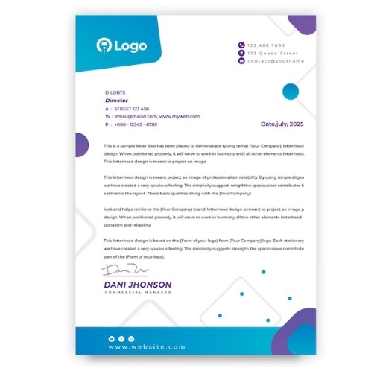Es fundamental recordar la importancia de disponer de una papelería adecuada que represente al negocio apropiadamente. El formato del documento ya sea físico o digital, debe contar con un diseño sobrio pero atractivo. El documento debe incluir un encabezado con el nombre de la empresa y su NIT o, en el caso de trabajadores independientes, el nombre de la persona. Este encabezado debe estar acompañado del logo de la empresa.

En el pie de página, es necesario incluir la dirección de la empresa junto con datos de contacto tales como números telefónicos, correos electrónicos, y enlaces a redes sociales como WhatsApp, Facebook, Instagram, entre otros. Al elaborar la propuesta, es crucial considerar como insumos principales los Términos de Referencia (TdR) o la información obtenida durante la entrevista inicial.

Explore el recurso que se presenta a continuación para conocer en profundidad los aspectos más importantes sobre la elaboración de la propuesta técnica:

Elaboración de la propuesta técnica



* 1. **Validación de la propuesta técnica**

La validación de la propuesta técnica para servicios de *software* se rige y determina por varios factores críticos, incluyendo la normatividad, los procesos de contratación o licitación y las garantías de efectividad de la propuesta, entre otros aspectos.

A continuación, se presentan los elementos más relevantes que influyen directamente en el proceso de validación de una propuesta técnica:

|  |
| --- |
| SLIDES  CF06_6.1_Validación de la propuesta técnica |

**Aspectos de la contratación por licitación**

En Colombia, la contratación se divide en dos tipos principales: privada y pública o estatal. Cada uno de estos tipos tiene sus propias particularidades, incluyendo aspectos normativos y legales específicos.

Para participar legítimamente en una licitación estatal, se deben cumplir varios requisitos a nivel personal o empresarial:

El proceso de licitación pública requiere seguir algunos pasos de estricto cumplimiento, que usted puede conocer a continuación:

|  |
| --- |
| Acordeón  CF06_6.1_Validación de la propuesta técnica (2) |

* 1. **Normatividad**

La contratación en Colombia, tanto pública como privada, está regulada y regida por la ley. Tener un conocimiento, al menos básico, de esta normatividad beneficia a personas y empresas al permitirles cumplir con lo establecido y alcanzar mejores procesos en la contratación de personal, bienes, servicios y obras.

Algunas leyes cruciales en la regulación de la contratación en Colombia son:

**Acuerdos**

El principal acuerdo que rige el sistema de contratación en Colombia es conocido como “Acuerdo Marco”. Según la página de Colombia Compra Eficiente, el Acuerdo Marco es un instrumento de agregación de demanda. Se trata de un contrato entre Colombia Compra Eficiente, como representante de los compradores públicos, y uno o más proveedores para adquirir bienes, obras o servicios que pueden ser estandarizados.

|  |  |
| --- | --- |
| Hombre de negocios agitando las manos sobre un contrato firmado | El Acuerdo Marco especifica la identificación del bien o servicio, el precio máximo de adquisición, el plazo máximo de entrega, las garantías mínimas y las condiciones bajo las cuales los compradores pueden vincularse al acuerdo. |

1. **SÍNTESIS**

A continuación, se presenta una síntesis de la temática estudiada en el componente formativo.

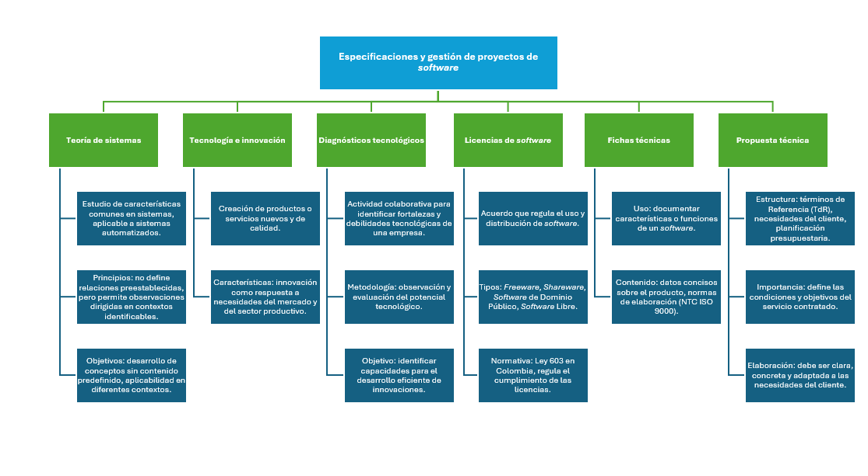

1. **ACTIVIDADES DIDÁCTICAS (Se debe incorporar mínimo 1, máximo 2)**

|  |  |
| --- | --- |
| DESCRIPCIÓN DE ACTIVIDAD DIDÁCTICA | |
| Nombre de la Actividad | Conexiones en sistemas de información y tecnología |
| Objetivo de la actividad | Evaluar la comprensión de los conceptos clave y su interrelación dentro de los sistemas de información y la tecnología. |
| Tipo de actividad sugerida | Relacionar conceptos |
| Archivo de la actividad  (Anexo donde se describe la actividad propuesta) | CF06_Actividad didactica |

1. **MATERIAL COMPLEMENTARIO:**

|  |  |  |  |
| --- | --- | --- | --- |
| Tema | Referencia APA del Material | Tipo de material  (Video, capítulo de libro, artículo, otro) | Enlace del Recurso o  Archivo del documento o material |
| Teoría de sistemas | ONGAWA ONGD. (2012, septiembre 11). Tecnología, innovación, ¿desarrollo humano? YouTube. | Video | <https://www.youtube.com/watch?v=OrLM7awX5Ls> |
| Teoría de sistemas | Pacheco, L. [ Administracion 101]. (2015, marzo 2). Gestión Tecnológica: Conceptos y Dimensiones. YouTube. | Video | [https://www.youtube.com/watch?v=iiT9giJlhTU](https://www.youtube.com/watch?v=iiT9giJlhTU%20) |
| Licencias de *software* | Ármate Abogados. (2020). Licencia de Software. | Artículo | <https://armate.cl/web/2020/11/03/licencia-de-software/> |
| Licencias de *software* | Evaluando Software. (2021). Las licencias de software. | Artículo | <https://www.evaluandosoftware.com/las-licencias-software/> |
| Licencias de *software* | Bazán, V. (2020). ¿Conoces los tipos de licencia de software? Aquí te desglosamos el tema. OK hosting. | Artículo | <https://okhosting.com/blog/tipos-de-licencia-de-software> |
| Derechos de autor | Firma Legal Colombia. (2021, mayo 20). DERECHOS DE AUTOR EN COLOMBIA. YouTube. | Video | <https://www.youtube.com/watch?v=JAfXwjut_ig> |
| Derechos de autor | Leancase: Asesoría para emprendedores. (2020, junio 25). Derechos de autor sobre el Software. YouTube. | Video | [https://www.youtube.com/watch?v=0pUHYYFQIPI](https://www.youtube.com/watch?v=0pUHYYFQIPI%20) |
| Normatividad | Starfish Host. (2020). Cómo hacer una propuesta de Software - ¡Presenta una propuesta de software exitosa!. YouTube. | Video | <https://www.youtube.com/watch?v=6zI4ZcRS8yg> |
| Normatividad | Ministerio de Comercio, Industria y Turismo. (2013). Contratación Pública. | ARTICULO | <http://www.aplicaciones-mcit.gov.co/cincopasos/c2.html> |

1. **GLOSARIO:**

*s*

|  |  |
| --- | --- |
| TÉRMINO | SIGNIFICADO |
| GPL *(General Public License):* | licencia que regula los derechos de autor de los programas de *software* libre. |
| Innovación: | dinámica económica y social para la transformación del conocimiento científico y tecnológico. |
| *Open source:* | término de la informática que se refiere a *software* con código fuente accesible para todos. |
| *Software:* | conjunto de programas y rutinas que permiten a la computadora realizar determinadas tareas. |
| Búsqueda: | conjunto de procedimientos y operaciones que un usuario realiza para obtener la información necesaria. |
| Búsqueda automatizada interactiva: | técnica de búsqueda que simula un diálogo entre usuario y computadora mediante preguntas y respuestas alternas. |
| Gestión de la Información (GI): | procesos que controlan el ciclo de vida de la información, desde su creación hasta su disposición final. |
| Herramienta digital: | paquetes informáticos disponibles en computadoras y dispositivos electrónicos como celulares y tabletas. |
| *Hardware:* | elementos físicos que constituyen una computadora o un sistema informático. |
| Información: | datos procesados y ordenados que aportan conocimientos sobre diversos temas. |
| Metadatos para la gestión de documentos: | información que facilita la creación, gestión y uso de documentos a lo largo del tiempo y entre dominios. |
| Seguridad de la información: | medidas preventivas y reactivas para proteger la información y mantener su confidencialidad, disponibilidad e integridad. |

1. **REFERENCIAS BIBLIOGRÁFICAS:**

American Psychological Association (2020). Normas APA: Cómo presentar trabajos escritos. NORMAS APA. <https://normasapa.in/>

Arnold, M. (1989). Teoría de Sistemas. Nuevos paradigmas: Enfoque de Niklas Luhmann. Revista Paraguaya de Sociología, 26(75), p. 51-72.

Castro, E. (17 de julio de 2020). ¿Cómo presentar una propuesta de proyecto de software? Anton.agency.<https://anton.agency/como-presentar-una-propuesta-proyecto-software/>

Colombia Compra Eficiente. (2020, 20 noviembre). Acuerdos Marco. DNP.<https://colombiacompra.gov.co/ciudadanos/preguntas-frecuentes/acuerdos-marco>

Coque, J. (2002). La innovación tecnológica en las sociedades cooperativas y otras organizaciones de participación. Revista de Estudios Cooperativos REVESCO, 78, p. 7-25. <https://dialnet.unirioja.es/descarga/articulo/1114242.pdf>

DeConceptos (2021). Conceptos. DECONCEPTOS.<https://deconceptos.com/?s=contrato>

Free Software Foundation Europe. (2005). Campaña “Nosotros Hablamos de Software Libre”. Espacio Linux.

Gaynor, G. (1999). Manual de gestión en tecnología: Una estrategia para la competitividad de la empresa. McGraw-Hill.

Hammond, D. (2003). The Science of Synthesis: Exploring the Social Implications of General Systems Theory. University Press of Colorado. <https://books.google.es/books?hl=es&lr=&id=TBvjCwAAQBAJ&oi=fnd&pg=PA103&dq=+General+Systems+Theory+bertalanffy&ots=Ihf9vKSIAi&sig=lmXibhgxqJHaZ1H1zHsueBiPnaw#v=onepage&q=General%20Systems%20Theory%20bertalanffy&f=false>

Johannsen, O. (1975). Introducción a la Teoría General de Sistemas. Universidad de Chile

Lozano, A. (2019). Teoría de los presupuestos. Gestiopolis.<https://www.gestiopolis.com/teoria-de-los-presupuestos>

Malaver, F., Vargas, M. y Cerda, A. (2003). La innovación tecnológica en la industria colombiana: un estudio en dos cadenas industriales. Pontificia Universidad Javeriana.

Ministerio de Comercio, Industria y Turismo (2013). Contratación Pública. APLICACIONES-MCIT.<http://www.aplicaciones-mcit.gov.co/cincopasos/c2.html>

Oberto, A. (2007). Conocimiento tecnológico e innovación en el sector de termoplásticos del estado Zulia. Venezuela. Universidad del Zulia.

Pavón, J. y Goodman, R. (1976). Proyecto MODELTEC. La planificación del desarrollo tecnológico en el caso español. Centro para el Desarrollo Tecnológico Industrial.

Pérez, M. y Fernández, L. (2003). Técnica, Ciencia, Tecnología e Innovación. International Thomson Editores.

Sommerville, I. (2011). Ingeniería de Software. Pearson Educación.

Wiener, N. (1979). Cibernética y Sociedad. Editorial Sudamericana.

1. **CONTROL DEL DOCUMENTO**

|  |  |  |  |  |
| --- | --- | --- | --- | --- |
|  | Nombre | Cargo | Dependencia  *(Para el SENA indicar Regional y Centro de Formación)* | Fecha |
| Autor (es) | Diego Villalobos Barreto | Experto Temático | Regional Distrito Capital - Grupo de Apoyo Administrativo - CGI | Noviembre 2022 |
| Zulema Yidney León Escobar | Experto Temático | Regional Cauca - Centro de teleinformática y producción industrial | Noviembre 2022 |
| Paola Alexandra Moya | Evaluadora instruccional | Regional Antioquia - Centro de Servicios de Salud | Abril 2024 |
|  | Olga Constanza Bermúdez Jaimes | Responsable Línea de Producción Antioquia | Regional Antioquia - Centro de Servicios de Salud | Abril 2024 |

1. **CONTROL DE CAMBIOS**

**(Diligenciar únicamente si realiza ajustes a la Unidad Temática)**

|  |  |  |  |  |  |
| --- | --- | --- | --- | --- | --- |
|  | Nombre | Cargo | Dependencia | Fecha | Razón del Cambio |
| Autor (es) |  |  |  |  |  |